车险回访

**回访内容上传至服务器**

1. 登录

要求：账号和密码需加密传输（加密要求：账号为可逆，密码不可逆）

其他：可手机短信登录，人脸扫描验证。微信、QQ等其他登录

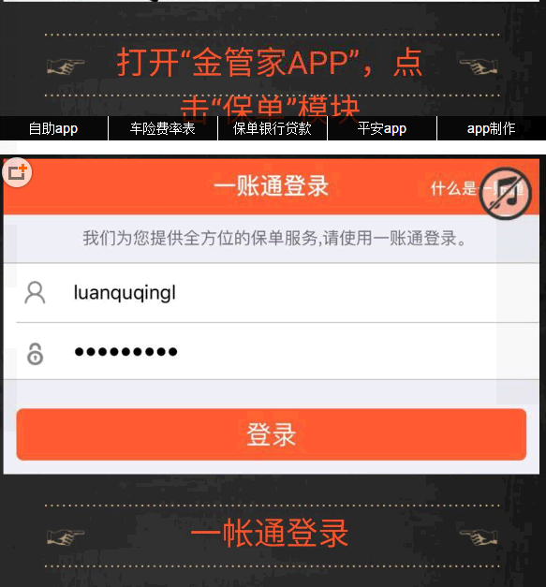

1. 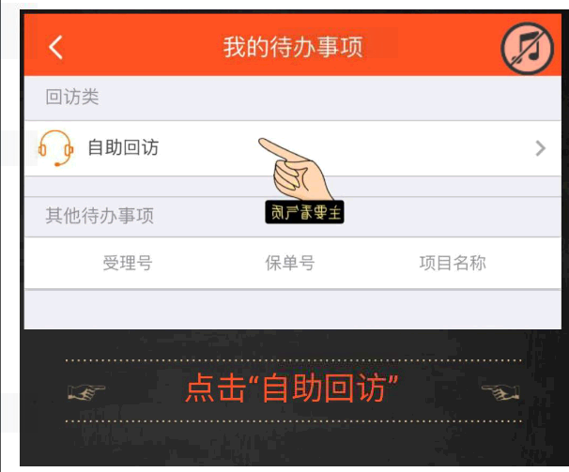

要求：语音播放，可关掉声音，语音内容是拼接完成，比如投保人和业务员的姓不固定，播放结 束进入下一个页面

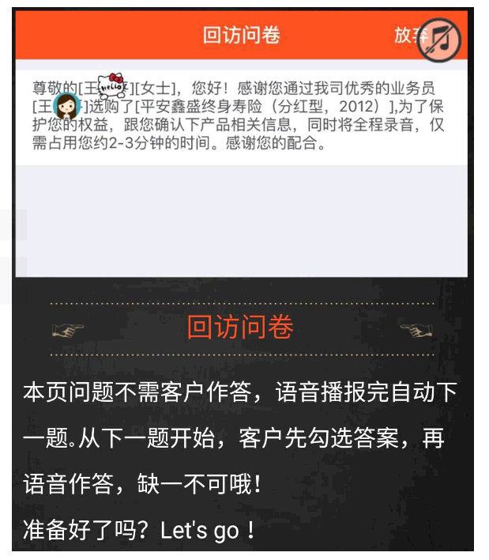

语音识别，并做处理（可调查能否实现语音识别和录音同时进行）

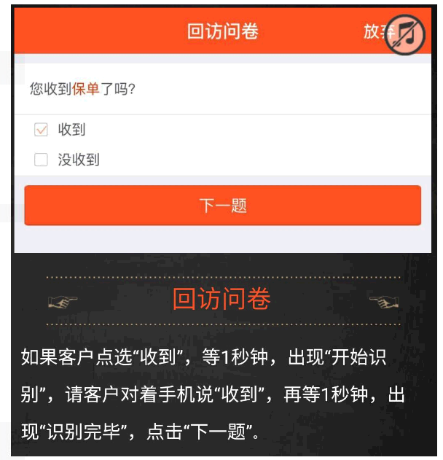

录音：如果录音时间过长会导致录音文件过大，不利于上传。需对录音文件进行压缩（压缩方法可用plus.zip，如果不行，需在调查）

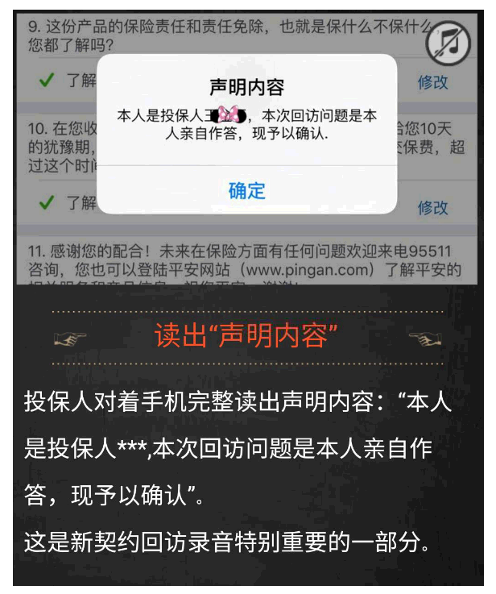

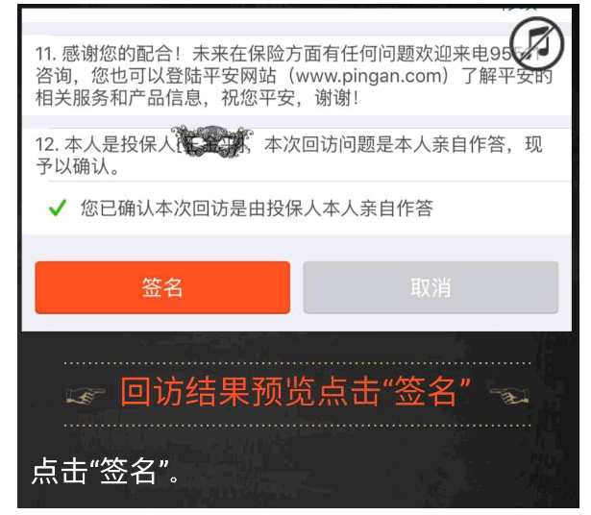

电子签名需上传服务器。（以何种方式上传？）

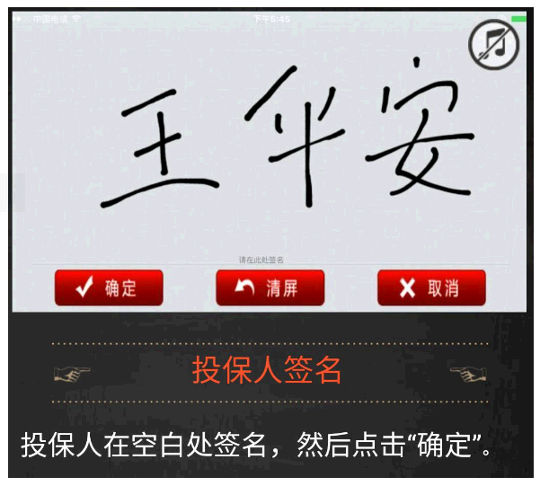

将自拍照片上传服务器（需全人脸才能通过），需对图片进行检查

